Water

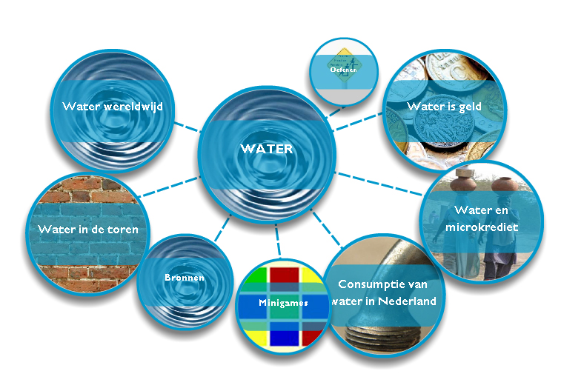

Module Reken VOort - vmbo
Titel | Water
Sector | Consumptief breed - economie
Versie | 13-8-2009 (update 18-8-2014)
Nummer | 00455

Colofon
Water (Consumptief breed – economie)
Auteurs: Wim Kuipers, Monica Wijers
Lesmateriaal - vmbo: www.fisme.science.uu.nl/publicaties/subsets/rekenvoort
Copyright 2009/2014. NVvW / Freudenthal instituut
www.fisme.science.uu.nl/toepassingen/00455

Module
Bij de module Water hebben we gekozen voor een aantal herkenbare onderwerpen rondom water. Vervolgens is bij elk onderdeel ook extra stof voor oefening toegevoegd.
- Water wereldwijd – grote getallen, breuken en procenten
- Consumptie en water – verhoudingen en procenten en inhoudsmaten
- Water is geld - geldrekenen
- Water in een toren – ruimtefiguren en inhoud
- Water en microkrediet - procenten en geld

Project
Het ministerie van OCW heeft in november 2008 een subsidie verstrekt aan de NVvW voor het ontwikkelen van rekenprogramma's voor:
- havo 4/5 profiel C&M
- vmbo 3/4 voor de sectoren Zorg & Welzijn en Economie
Deze programma's worden door de NVvW, in samenwerking met het Freudenthal Instituut en in overleg met andere belanghebbenden, ontwikkeld en getest in de schoolpraktijk tussen januari 2009 en juni 2010.
Vmbo 3/4
In twee sectoren van het vmbo (Zorg en Welzijn en Economie) is er geen verplichting om het vak wiskunde te volgen in de leerjaren 3 en 4. Reken VOort vmbo stelt zich ten doel een zinvol rekenprogramma te ontwikkelen voor de leerjaren 3 en 4 vmbo van de genoemde sectoren. Binding met de beroepsgerichte sectorvakken is gewenst (wel aangeduid met functioneel rekenen).

Projectteam vmbo: Petra Font Freide, Reyndert Guiljam, Dede de Haan, Vincent Jonker, Gert de Kleuver, Wim Kuipers, Monica Wijers
Projectscholen: Calvijn met Junior, Amsterdam; CC De Populier, Den Haag; Da Vinci College, Roosendaal; Trias VMBO, Zaanstreek; Tabor, locatie d'Ampte, Hoorn; Tabor, locatie Oscar Romero, Hoorn

Water

We staan er nauwelijks bij stil dat drinkwater niet in alle landen gemakkelijk verkrijgbaar is.

En toch: zonder water kunnen we niet leven.

Aan water zijn grenzen, we kunnen het niet onbeperkt gebruiken.

Daarom: wees zuinig met water.

De vraag naar water neemt in alle landen toe.

Laten we eens kijken hoe wij ons water gebruiken.

1 – Water wereldwijd

De wereldbevolking is het totaal aantal mensen op aarde.
Men schat de wereldbevolking op dit moment op 6,6 miljard mensen.
Een zesde deel van de wereldbevolking heeft geen toegang tot zuiver drinkwater.

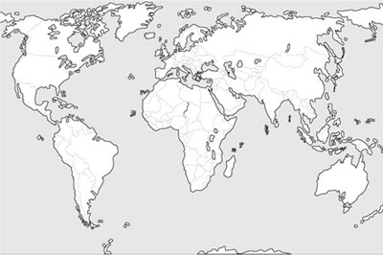

In de tekst staat het woord miljard. Hoe schrijf je 1 miljard in cijfers?
- 100 000
- 1 000 000
- 10 000 000
- 1 000 000 000
- 10 000 000 000

Uitleg
Schrijf achter elk getal hierboven de naam in woorden!

Men schat de wereldbevolking op 6,6 miljard mensen.
Waarom spreekt men van schatten?
……………………………………………………………………………………………………………………………………

……………………………………………………………………………………………………………………………………

Een zesde deel van de wereldbevolking heeft geen toegang tot zuiver drinkwater. Bereken hoeveel mensen dit zijn.
………………………………………………………………………………………………………………………………………

………………………………………………………………………………………………………………………………………

Uitleg
Hoeveel is een zesde?
Gebruik een strook. De hele strook stelt 6,6 miljard mensen voor.
Het gekleurde deel van de hele strook is een zesde deel.

Een zesde deel kun je anders schrijven. Kruis het goede antwoord aan.
o
o 0,6
o 16 %
o 16,7%

Hoe bereken je een zesde deel van iets?
o keer 6
o delen door 6
o gedeeld door 100 keer 6
o gedeeld door 6 keer 100

Van de wereldbevolking beschikt 40% niet over goede sanitaire voorzieningen.

Hoeveel mensen zijn dat ongeveer?
………………………………………………………………………………………………………………………………………

………………………………………………………………………………………………………………………………………

Uitleg
Is 40% meer of minder dan de helft?
Geef aan waar 40% zit op de strook.
6,6 miljard
100%

2 – Consumptie van water in Nederland

Lees de tekst hieronder en vul op de stippeltjes het goede getal in, kies uit:

90 biljoen |  | tweederde |  | 134 |  | 1,1 biljoen

Watergebruik

In ons land wordt per persoon per dag gemiddeld …………………. liter water gebruikt.
Dat water wordt gebruikt om te douchen, voor het toilet en om te wassen.

In totaal gebruiken we in Nederland ………………….. liter. Dat is 1.100.000.000.000 liter.
Huishoudens nemen daarvan ongeveer ……………………... voor hun rekening.
Industrie, landbouw en dergelijke gebruiken de rest.

Dat is heel veel, maar in Nederland hebben we aan water doorgaans geen gebrek.
Jaarlijks komt, via rivieren en neerslag, ongeveer …………………….. liter water ons land binnen.

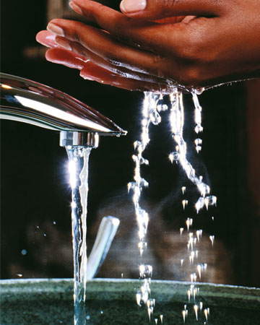
Elk huishouden gebruikt water, maar niet elk huishouden gebruikt evenveel water.

Noem een paar redenen waarom het watergebruik per huishouden verschillend kan zijn.

……………………………………………………………………………………………………

……………………………………………………………………………………………………

……………………………………………………………………………………………………

Omdat er in ons land tussen personen verschillen zijn in watergebruik, hebben we het meestal over het gemiddelde watergebruik per persoon per dag.

Hoe wordt het gemiddelde watergebruik per persoon per dag berekend?
………………………………………………………………………………………………………………………………………

………………………………………………………………………………………………………………………………………

Je ziet in tabel 1 het gemiddelde watergebruik per persoon in Nederland per dag.

Tabel 1

In een bad kan 120-150 liter water. Waarom staat in de tabel bij bad maar 9 liter? Kruis de goede antwoorden aan.
o Het gaat over een klein bad
o Ze doen het bad niet vol
o Ze gaan niet elke dag in bad
o Niet iedereen heeft een bad

Als je let op de gebruikte liters in tabel 1 denk je dan dat je zelf meer of minder water per dag gebruikt?
Meer, want: ……………………………………………………………………………

Minder, want: …………………………………………………………………………

Procenten

In tabel 1 staat dat voor voedselbereiding gemiddeld 2 liter water per dag nodig is. Vergelijk hoeveel water nodig is voor de verschillende dingen:

..... liter voor de wastafel is ............ keer zoveel als ..... liter voor voedselbereiding
..... liter voor douchen is ............ keer zoveel als ..... liter voor de wastafel
..... liter voor de was is ............ keer zoveel als ….. liter voor de afwas

Tabel 1 geeft aan dat we gemiddeld per dag 28 liter water gebruiken voor de was.
Hoeveel procent is dit van het totale watergebruik per dag? Gebruik de uitleg.
………………………………………………………………………………………………………………………………………

Uitleg
Procent betekent 'per 100'. 28 liter van de 134 liter, hoeveel is dat per 100 liter?
Maak eerst een schatting. De hele strook is 134, waar zit 28 ongeveer?

134
Voor precies rekenen gebruik je bijvoorbeeld een verhoudingstabel en je rekenmachine. Bijvoorbeeld zo:
x 100
: 134
28 : 134

liters voor was | 28 | ……………….. | ……..
liters totaal | 134 | 1 | 100

Of je gebruikt een procententabel en je rekenmachine. Bijvoorbeeld zo:

liters | 134 | 1 | 28
percentage | 100% | ………% | ………..%

Of je gebruikt een rekenregel en je rekenmachine.
= ......

a. Vul in de uitleg onder opdracht 11 op de stippeltjes de juiste getallen in.

b. Welke manier uit de uitleg onder opdracht 11 gebruik jij meestal?
o de verhoudingstabel
o de procententabel
o de rekenregel
o andere manier, bijvoorbeeld…………………..

c. Bereken nu ook op die manier de percentages die horen bij douchen en bij de afwas.
Teken zelf een tabel als je die nodig hebt.
Douchen: 38 liter van de 134 liter
Berekening: ………………………………………………………………………………………………….

……………………………………………………………………………………………………………………..

Afwas: 6 liter van de 134 liter
Berekening:……………………………………………………………………………………………………

……………………………………………………………………………………………………………………….

Samenwerkingsopdracht: Hoeveel water gebruik jij gemiddeld per dag?

Maak in tweetallen een schatting. Gebruik de gegevens uit de tabel hieronder.

Activiteit | Kost zoveel water | Hoe vaak per dag ? | Totaal
Tanden poetsen met kraan open | 5 liter
Tanden poetsen met een bekertje | 0,2 liter
Handen wassen | 1 liter
Bad | 120 - 150 liter
Douche | 10 liter per minuut
Normale wc | 9 liter per keer
Waterbesparende wc | 4 liter per keer
Schoonmaken | 10 liter per emmer
Wasmachine (per was) | 55 liter
Handwas | 40 liter
Vaatwasmachine | 18 liter
Met de hand afwassen | 5 liter
Kopje koffie, thee, glaasje water | 0,25 liter
Wassen van groente en fruit | 1 tot 4 liter per keer
Koken | 0,5-2 liter per pan
Planten water geven | Maak een schatting
Huisdieren | Maak een schatting

Uitleg
Doe het in stappen.

Stap 1: | Kruis in de lijst aan waar jij water voor gebruikt. Zet erachter hoe vaak of hoe lang je dat per dag doet.
Stap 2: | Reken voor alles uit hoeveel water het kost. Bijv. 2 keer 3 minuten douchen per dag kost 60 liter.
Stap 3: | Is het water voor jou alleen of voor iedereen in huis (zoals bij de was doen)? Bereken jouw deel.
Stap 4: | Schrijf het totaal steeds in de laatste kolom.
Stap 5: | Tel alles op.

Liters en kubieke meters

Het verbruik van water in tabel 1 is aangegeven in liters.
Als we het over véél water hebben gebruiken we vaak kubieke meters afgekort als m³.

Uitleg
Weet je nog hoe het zit met inhoudsmaten?
1 dm | 1 dm³
Als je van een bouwplaatje zoals hierboven een kubus vouwt is die kubus 1 decimeter lang, 1 decimeter breed en 1 decimeter lang. De inhoud van de kubus is 1 kubieke decimeter ofwel 1 dm³.

In die kubieke decimeter passen 10 x 10 x 10 = 1000 kubieke centimeters.

Het is handig om te onthouden dat 1 dm³ (kubieke decimeter) precies 1 liter is
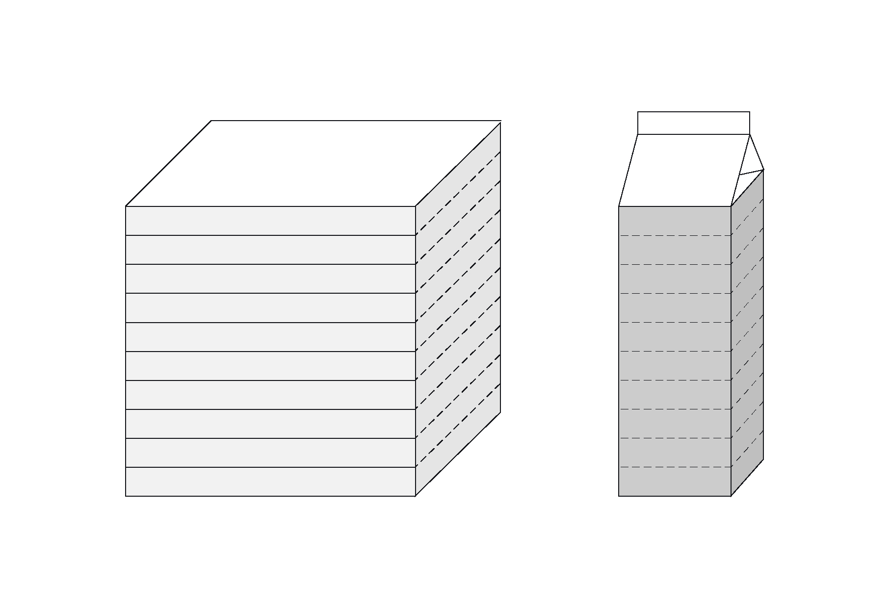
1 dm³ = 1 liter

Vul op de stippeltjes de goede getallen in.

Een grote kubus van 1 meter bij 1 meter bij 1 meter heeft een inhoud van 1 kubieke meter ofwel 1 m³. In die kubus passen .... x ...... x ........ = ......... kubieke decimeters.
Dus 1 kubieke meter = .......... dm³ = ............ liter.

Het gemiddelde watergebruik per persoon per dag is 134 liter.
a. Bereken het gemiddelde watergebruik per persoon per jaar in liters.
………………………………………………………………………………………………………………………………………

b. Geef het antwoord van a. ook in kubieke meters (m³).
………………………………………………………………………………………………………………………………………

Met een watermeter wordt gemeten hoeveel water een huishouden gebruikt. De watermeter zit meestal in de kelder of in de meterkast.

Schrijf bij elke watermeter de stand

………………………. m³ | ………………………. m³

Vul de ontbrekende getallen in de tabel in.
meterstand begin-eind | verbruik
203 - 323 | 120 m³
545 - 605 | …… m³
440 - …… | 150 m³
166 - ……. | 90 m³
….. - 810 | 105 m³
…… - 725 | 75 m³

3 – Water is geld
Wat zou een liter drinkwater kosten? En maakt het nog verschil of je drinkwater in een fles koopt of dat je het water uit de kraan gebruikt?
Duizend liter drinkwater kost in Nederland gemiddeld € 1,44. De waterprijs kan per regio verschillen. Inclusief belastingen komt het tarief gemiddeld uit op € 1,68 per duizend liter.
Aan het waterbedrijf betaal je behalve voor het gebruikte water ook nog: vastrecht, waterbelasting, grondwaterbelasting en provinciale grondwaterheffing. In de rekening op bladzijde 15 zie je de bedragen die je daaraan betaalt.

Lees de tekst hierboven en vergelijk de prijs van kraanwater met de prijs van het water uit een fles in de advertentie die je hier ziet.
………………………………………………………………………………………………………………………………………

………………………………………………………………………………………………………………………………………

Uitleg
Gebruik bij je berekening de rekenmachine en/of verhoudingstabellen.

Aantal liters kraanwater
Euro

Aantal liters flessenwater
Euro

Elk gezin betaalt per maand, kwartaal of per jaar een bepaald bedrag voor water aan het waterleidingbedrijf. Dit is meestal een voorschot.
Hieronder zie je de waterrekening van de familie Waterreus. Het gezin bestaat uit vader, moeder en drie kinderen in de leeftijd van 12, 15 en 18 jaar.

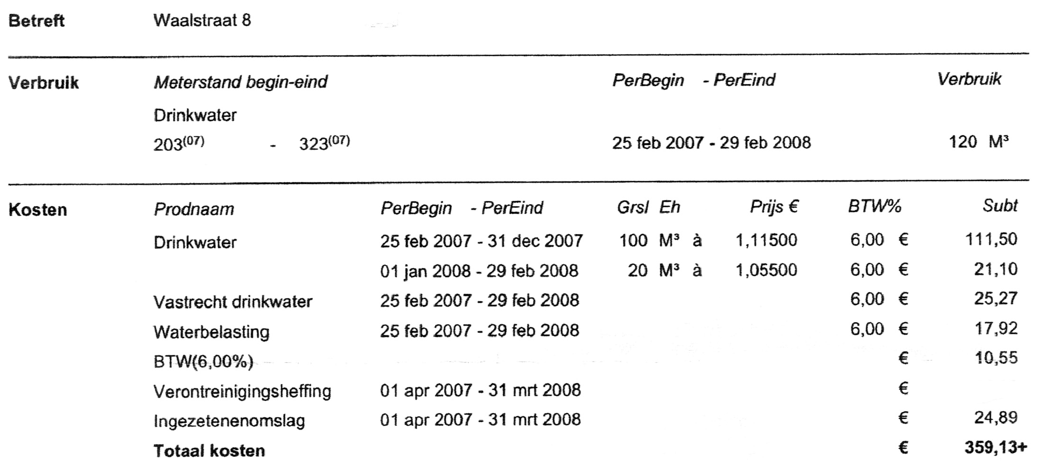

Kijk thuis ook eens naar het waterverbruik en de rekening.

Gebruik voor vraag 19 tot en met 23 de rekening hierboven.

- Hoeveel water heeft het gezin Waterreus in totaal verbruikt in de aangegeven periode?
……………………………………………..

- Hoeveel van dat totale verbruik is gebruikt in 2007?
…………………………………………………………………….

- Wat was de meterstand bij de familie waterreus aan het eind van de periode?
…………………………………………

- Wat was de prijs van water per m³ in 2007? En in 2008?
In 2007 ……………………………
in 2008 ……………………………….

- Hoeveel is de waterprijs gedaald van 2007 naar 2008?
…………………………………….

- Wat is de betekenis van de woorden BTW en vastrecht?
BTW is ……………………………………………………………………………………
Vastrecht is ……………………………………………………………………………………

- Hoeveel betaalt de familie Waterreus voor het gebruikte water en hoeveel voor de andere zaken zoals: vastrecht, waterbelasting, verontreinigingsheffing en ingezetenenomslag?
Gebruikt water: …………………… euro
Overige kosten: …………………… euro

De prijs van water per kubieke meter in 2007 was € 1,11500. Dit is een wat vreemd bedrag. Meestal ronden we dit af op twee getallen achter de komma.
We ronden € 1,11500 af tot:
o 1,10
o 1,11
o 1,12
o 1,15

Op de rekening is één bedrag niet goed meer te lezen. Laat met een berekening zien welk bedrag daar moet staan.
………………………………………………………………………………………………………………………………………

……………………………………………………………………………………………………………………………………..

Op de rekening staat hoeveel BTW de familie Waterreus betaalt.
Maak de zin af:

De familie Waterreus betaalt ....... % BTW over een totaalbedrag van .............., ze betalen in totaal € ................. BTW.

Water en geld besparen

We staan er nauwelijks bij stil maar aan ‘water' zijn ook grenzen. Zeker als het om drinkwater gaat. Veel water wordt verspild. Er dreigt wereldwijd een schaarste aan water te ontstaan.
Noem een paar oorzaken van waterschaarste.
a ……………………………………………………………………………………………………………………………………

b ……………………………………………………………………………………………………………………………………

c ……………………………………………………………………………………………………………………………………

Bekijk onderstaand cirkeldiagram van watergebruik in Nederland.
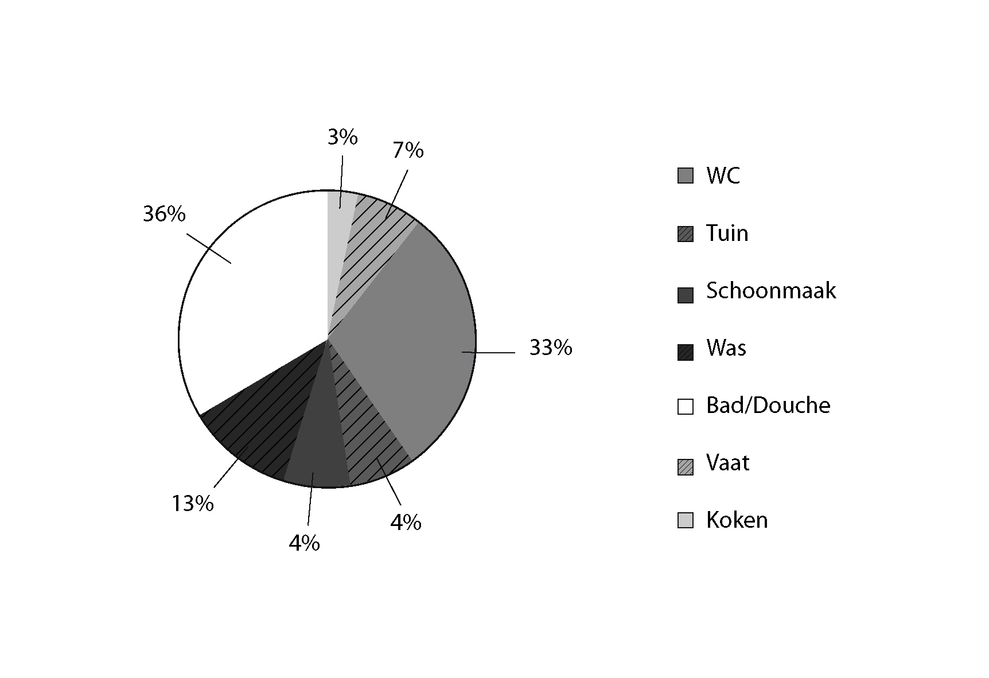
a. Voor welke activiteiten hebben we veel water nodig?

………………………………………………………………………………………………………………………………………
b. Hoe kunnen we daarop bezuinigen?

………………………………………………………………………………………………………………………………………

We zullen ons best moeten doen om spaarzaam te zijn met water. En daar kunnen we allemaal een bijdrage aan leveren. Bijna 40% van ons water gebruiken we voor het doorspoelen van het toilet. Door een bespaarknop te gebruiken of een kleinere stortbak kunnen we besparen. | 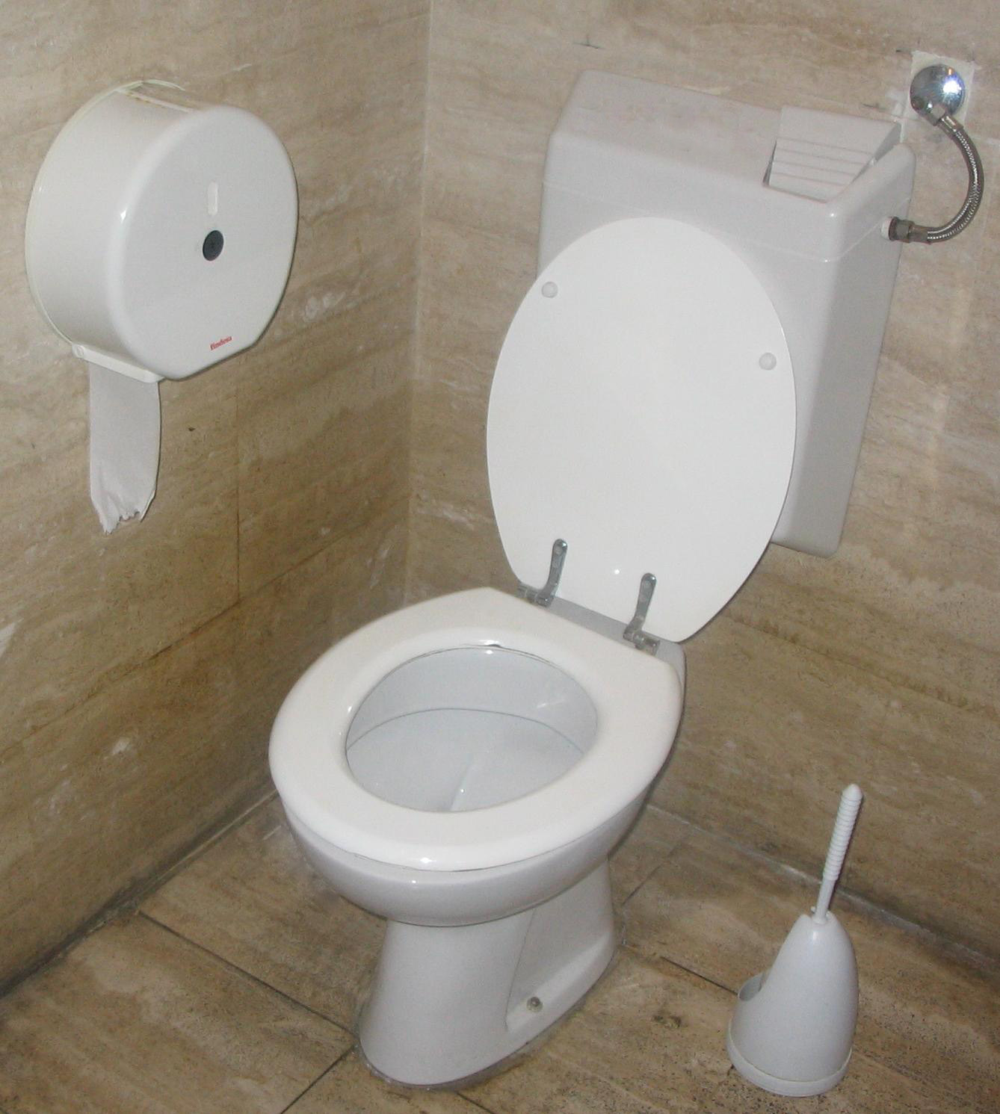

Als we per keer 6 liter in plaats van 9 liter gebruiken voor doorspoelen kunnen we al heel wat besparen.
a. Hoeveel liter besparen we dan per keer?

………………………………………………………………………………………………………………………………………
b. Hoeveel procent is dat?

………………………………………………………………………………………………………………………………………

Ja, slordig de kraan niet goed dichtgedraaid. Er gaat onnodig veel water verloren  Hier kunnen we met z’n allen iets aan doen.  Een lekkende kraan laat ongeveer 10 druppels per minuut vallen. Maar toch! | 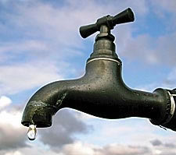

10 druppels per minuut is 0,21 liter per uur. Bereken hoeveel m³ je per jaar verspilt als de kraan aldoor lekt.
Berekening (doe het in stappen en gebruik de uitleg op de volgende bladzijde.)
………………………………………………………………………………………………………………………………………

………………………………………………………………………………………………………………………………………

Uitleg
Rekenen met tijd: weet je het nog?
1 jaar = ........ dagen
1 dag (etmaal) = ......... uur
1 uur = ......... minuten

Tijd | 1 uur | ... uur = 1 dag |  | 1 jaar
Aantal liters | 0,21 | ………….. |  | ………….

Reken tenslotte om van liters naar kubieke meter.

 | Douchen doen we allemaal.  Vijf minuten douchen kost ongeveer 50 liter water. Met een waterbesparende douche kop hebben ongeveer 30 liter nodig.  Dit geeft een besparing van...........?  Kruis het goede antwoord aan.  o de besparing is 10 %  o de besparing is 60%  o de besparing is 40%  o de besparing is 20% | 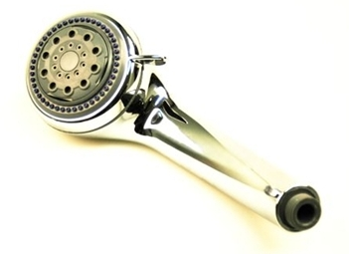

Met de waterbesparende douche kop gebruikt je dus minder water voor douchen 30 liter in plaats van 50 liter. Ga uit van vijf keer per week douchen. Hoeveel water kun je per jaar besparen? Berekening:
………………………………………………………………………………………………………………………………………

………………………………………………………………………………………………………………………………………

Een waterbesparende douchekop die 20 liter water per keer bespaart, kost €45.
Reken uit na hoeveel keer douchen je het bedrag hebt terugverdiend. Bedenk daar bij dat water ongeveer € 1,12 per kubieke meter kost.
………………………………………………………………………………………………………………………………………

………………………………………………………………………………………………………………………………………

4. Water in de toren
Een watertoren is een bouwwerk dat lijkt op een toren met bovenin een waterreservoir. Een watertoren zorgt dat er druk staat op de waterleiding zodat het water uit de kraan kan stromen. Alle watertorens hebben een verschillende vorm.  De gemiddelde inhoud van een watertoren is van 450 m³ tot 2500 m³.  De eerste watertoren in Nederland dateert van 1836.  Nederland telde vroeger 260 watertorens, nu zijn het er nog 170.  Veel watertorens krijgen tegenwoordig een andere bestemming zoals woning of restaurant. | 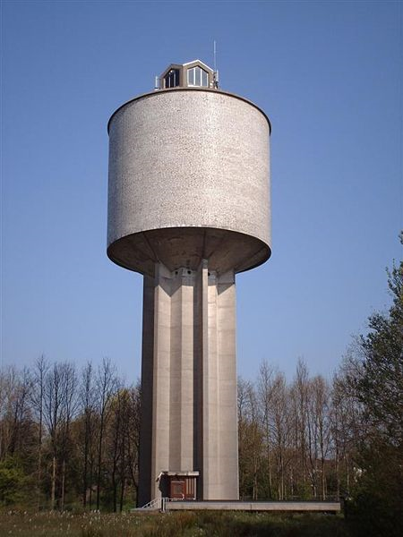

 | Gebruik de tekst en beantwoordt de volgende vragen:
a | Hoeveel jaar is het geleden dat de eerste watertoren is gebouwd.  ………………………………………………………………………………………………………………………………………
b | Vroeger waren er 260 watertorens, nu 170. Bereken met hoeveel procent het aantal is verminderd.  ………………………………………………………………………………………………………………………………………
c | Welke vorm heeft het waterreservoir van de watertoren in Drachten die je ziet in het plaatje hierboven?  ………………………………………………………………………………………………………………………………………

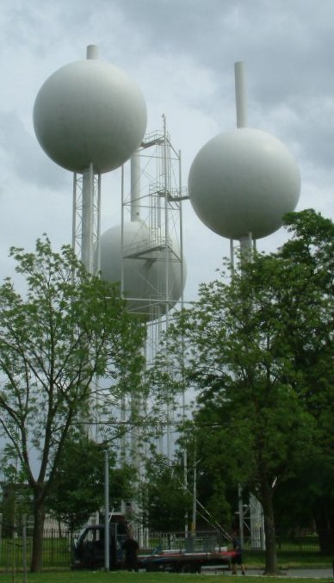 | 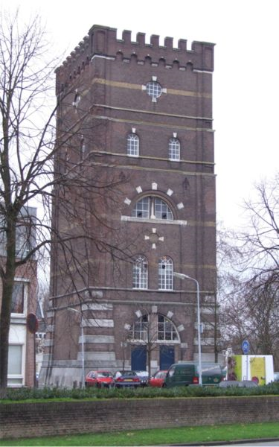 | 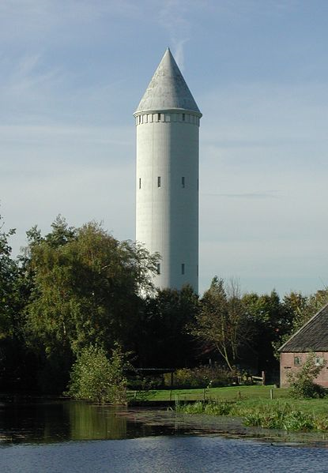
A  Plaats Eindhoven  Bouwjaar 1970  Hoogte 43,45 m  Inhoud 3 x 500 m³  Architect W.G. Quist | B  Plaats Den Bosch  Bouwjaar 1885  Hoogte 30,84 m  Inhoud 180 + 180 m³ Architect J. Kalff | C  Plaats Meije  Bouwjaar 1931–1932  Hoogte 57,65 m  Inhoud 450 m³  Architect Posthumus Meyjes en vd Linden

 | Je ziet een aantal watertorens A, B en C afgebeeld.
a | Welke watertoren is het oudste? | A | B | C
b | Welke watertoren is het hoogste? | A | B | C
c | In welke watertoren past het meeste water? | A | B | C

De inhoud van de drie watertoren A, B en C wordt verschillend aangegeven.
Leg uit waarom de inhoud van watertoren A geschreven is als 3 x 500 m³ en die van B als 180 + 180 m³.
………………………………………………………………………………………………………………………………………

………………………………………………………………………………………………………………………………………

Tip
Kijk naar de vorm

Schrijf zo veel mogelijk meetkundige vormen (ruimtefiguren) op die je herkent in de watertorens.

1 …………………………………………………………………………………………………………………………………

2 …………………………………………………………………………………………………………………………………

3 …………………………………………………………………………………………………………………………………

4 …………………………………………………………………………………………………………………………………

 | In de watertoren van Den Bosch (B) zit het water in twee tanken die de vorm hebben van een balk.  In elke tank past 180 m³ water. | 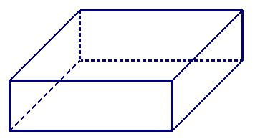
a. Is zo'n tank groter of kleiner dan een huis?

Groter/kleiner, want .............................................................................................

………………………………………………………………………………………………………………………….

b. Zo’n tank van 180 m³ is 10 meter hoog.
Wat kunnen de andere maten van zo’n tank zijn?

Hoogte = 10 meter
Lengte = ..... meter
Breedte = ......meter

Uitleg
Weet je nog hoe je Inhoud kunt berekenen?

Balk
Inhoud= lengte x breedte x hoogte

Piramide
Inhoud= (oppervlakte grondvlak x hoogte) : 3
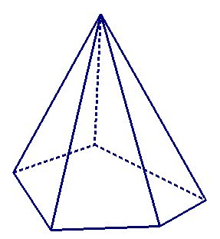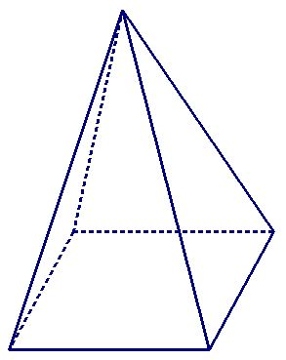

Cilinder
Inhoud = oppervlakte grondvlak x hoogte
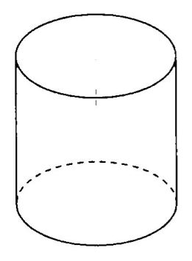

In de toren van de Meije zit een cilindervormig vat met een inhoud van 450 m³
De hoogte van het vat is 10 meter.

a. Wat is de vorm van het grondvlak van dit vat?
......................................................................................

b. Wat is de oppervlakte van het grondvlak?
Oppervlakte grondvlak = ............. m²

Bereken hoeveel Nederlanders je uit het reservoir van de watertoren van de Meije van water kunt voorzien. Gebruik in je berekening het gemiddelde watergebruik van 124 liter per persoon per dag.
Doe het in stappen, begin met:
450 m³ = ...................... liter
….. ...................................................................................................................................

………………………………………………………………………………………………………………..

5 - Water en microkrediet

Veel mensen in de wereld sterven door gebrek aan water of worden ziek. Twee tot drie miljard werkdagen gaan verloren doordat men water elders moet halen. Het productieverlies wordt geschat op 5 miljard euro.  Water moet men vaak van grote afstand halen. Het kost een vrouw gemiddeld 4 uur per dag. Het loon voor een uur werken is in dat land € 5. Het halen van water heeft een economische waarde. | 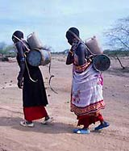

Kruis het juiste bedrag aan dat deze vrouw in een jaar ongeveer had kunnen verdienen met het halen van water.

o € 1.825,-
o € 3.650,-
o € 7.300,-
o € 8.000,-

Vier uur lopen per dag om water te halen. Hoeveel kilometer is dat in een jaar?
Berekening:

………………………………………………………………………………………………………………………………………

………………………………………………………………………………………………………………………………………

In de tekst hierboven staat:
"Het productieverlies wordt geschat op 5 miljard euro. "
Wat zou er met productieverlies worden bedoeld.

………………………………………………………………………………………………………………………………………

………………………………………………………………………………………………………………………………………

Er staat ook: "Twee tot drie miljard werkdagen gaan verloren."
Geef een schatting hoeveel jaren dat ongeveer is.
Antwoord:
………………………………………………………………………………………………………………………………………

………………………………………………………………………………………………………………………………………

Stel dat jij elke dag 10 liter water bij een waterput moet halen op een afstand van 2 km van je huis. Bereken hoeveel uren je dan dat per week met dat watertransport bezig bent.
Berekening:
………………………………………………………………………………………………………………………………………

………………………………………………………………………………………………………………………………………

Je had in die tijd ook de vakken kunnen vullen bij de supermarkt.
Er is dus productieverlies. Voor hoeveel geld had je vakken kunnen vullen bij een verdienste van € 4 per uur.
Berekening:
………………………………………………………………………………………………………………………………………

………………………………………………………………………………………………………………………………………

In veel derde wereldlanden is er vaak gebrek aan schoon water.
Op veel plekken is er vaak niet meer dan 12 liter per persoon.
In Kenia is er vaak niet meer dan 5 liter per persoon.
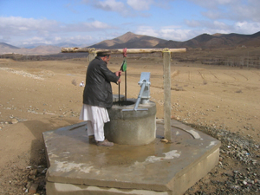
In veel ontwikkelingslanden moeten vrouwen en meisjes kilometers lopen om in bezit te komen van water.
De aanwezigheid van waterputten is vaak erg belangrijk.
Door de armoede kan de bevolking de aanleg meestal niet betalen. Ontwikkelingshulporganisaties geven in die situatie vaak een microkrediet. Een microkrediet is een kleine lening aan ondernemers. Een groep van mensen of een persoon kan een microkrediet ontvangen. Men is verantwoordelijk om de rente te betalen en na verloop van tijd het geleende geld terug te betalen.
Door microkredieten bestaat er de mogelijkheid dat arme mensen het beter krijgen. Een microkrediet geeft de mogelijkheid om een waterput te maken. Het water kan men dan verkopen en met het verdiende geld de rente en de aflossing betalen.

Door microkredieten aan een groep te verstrekken in plaats van aan één persoon, wordt de kans op terugbetalen:
o Groter
o Kleiner
o Niet groter en niet kleiner

Een bank heeft voor een waterput een krediet gegeven van €800.
95 % van de krediet betaalt men terug, de rest schenkt de bank.
Hoeveel geld zal aan deze bank worden terugbetaald?
Geef de berekening

………………………………………………………………………………………………………………………………………

……………………………………………………………………………………………………………………………………

Uitleg

Procenten komen vaak voor bij geld. Het gaat dan bijvoorbeeld om
- korting
- BTW
- rente

Er zijn verschillende manieren om een percentage van een bedrag te berekenen.

Voorbeeld
5% rente van €150

Met een procententabel

Bedrag (in euro) | 150 | 15 | …….
percentage | 100% | 10% | 5%

of

bedrag (in euro) | 150 | 1,50 | …..
percentage | 100% | 1% | 5%

Via 1%
€150 is 100%
1% is €1,50
5% is 5 x €1,50 = …………

Met een rekenregel (en de rekenmachine)
0,05 x €150 = ……….

a. Maak de berekeningen in de uitleg hierboven af.
Geef bij de tabellen ook met boogjes de rekenstappen aan.

b. Welke manier vind jij het handigst? Leg uit waarom.
…………………………………………………………………………………………………………………………….

……………………………………………………………………………………………………………………….

In Kenia moet een vrouw zorgen voor haar twee kinderen. Door gebrek aan water mislukt telkens de oogst. Ze vraagt een krediet aan van €450 en laat een waterput slaan. De oogst mislukt de eerste jaren niet meer doordat ze water heeft voor bevloeiing.
Ze betaalt het eerste jaar 7% rente en ze betaalt ook een vijfde deel van de schuld af.
Geef een berekening van wat ze het eerste jaar moet betalen.
………………………………………………………………………………………………………………………………………

……………………………………………………………………………………………………………………………………

“Twee jaar geleden nam ik met zes andere vrouwen uit het dorp een lening van
€500,-. We kochten een motorpomp en huurden land in de buurt van de rivier. We kunnen nu het land besproeien met water.”
Voor het lenen van €500 betaalden de vrouwen 7,5 % rente . Aan het eind van het jaar betaalden ze de kredietverstrekker €117,50 aan rente en aflossing.
Hoeveel was de aflossing. Geef je berekening.
………………………………………………………………………………………………………………………………………

………………………………………………………………………………………………………….

Doe het in stappen
Stap 1: reken het bedrag aan rente uit : ......... % van € ............
Stap 2: schrijf het bedrag aan rente + aflossing op
Stap 3: nu kun je het bedrag van de aflossing berekenen

De kosten van microkredieten zijn in Ethiopië lager dan in andere landen in Afrika.
De klant betaald gemiddeld 15% rente per jaar, veel minder dan het Afrikaanse gemiddelde van 28%.
Hoeveel euro is men in Ethiopië voordeliger bij een lening van € 1.500,-
………………………………………………………………………………………………………………………………………

………………………………………………………………………………………………………………………………………

